Ontario

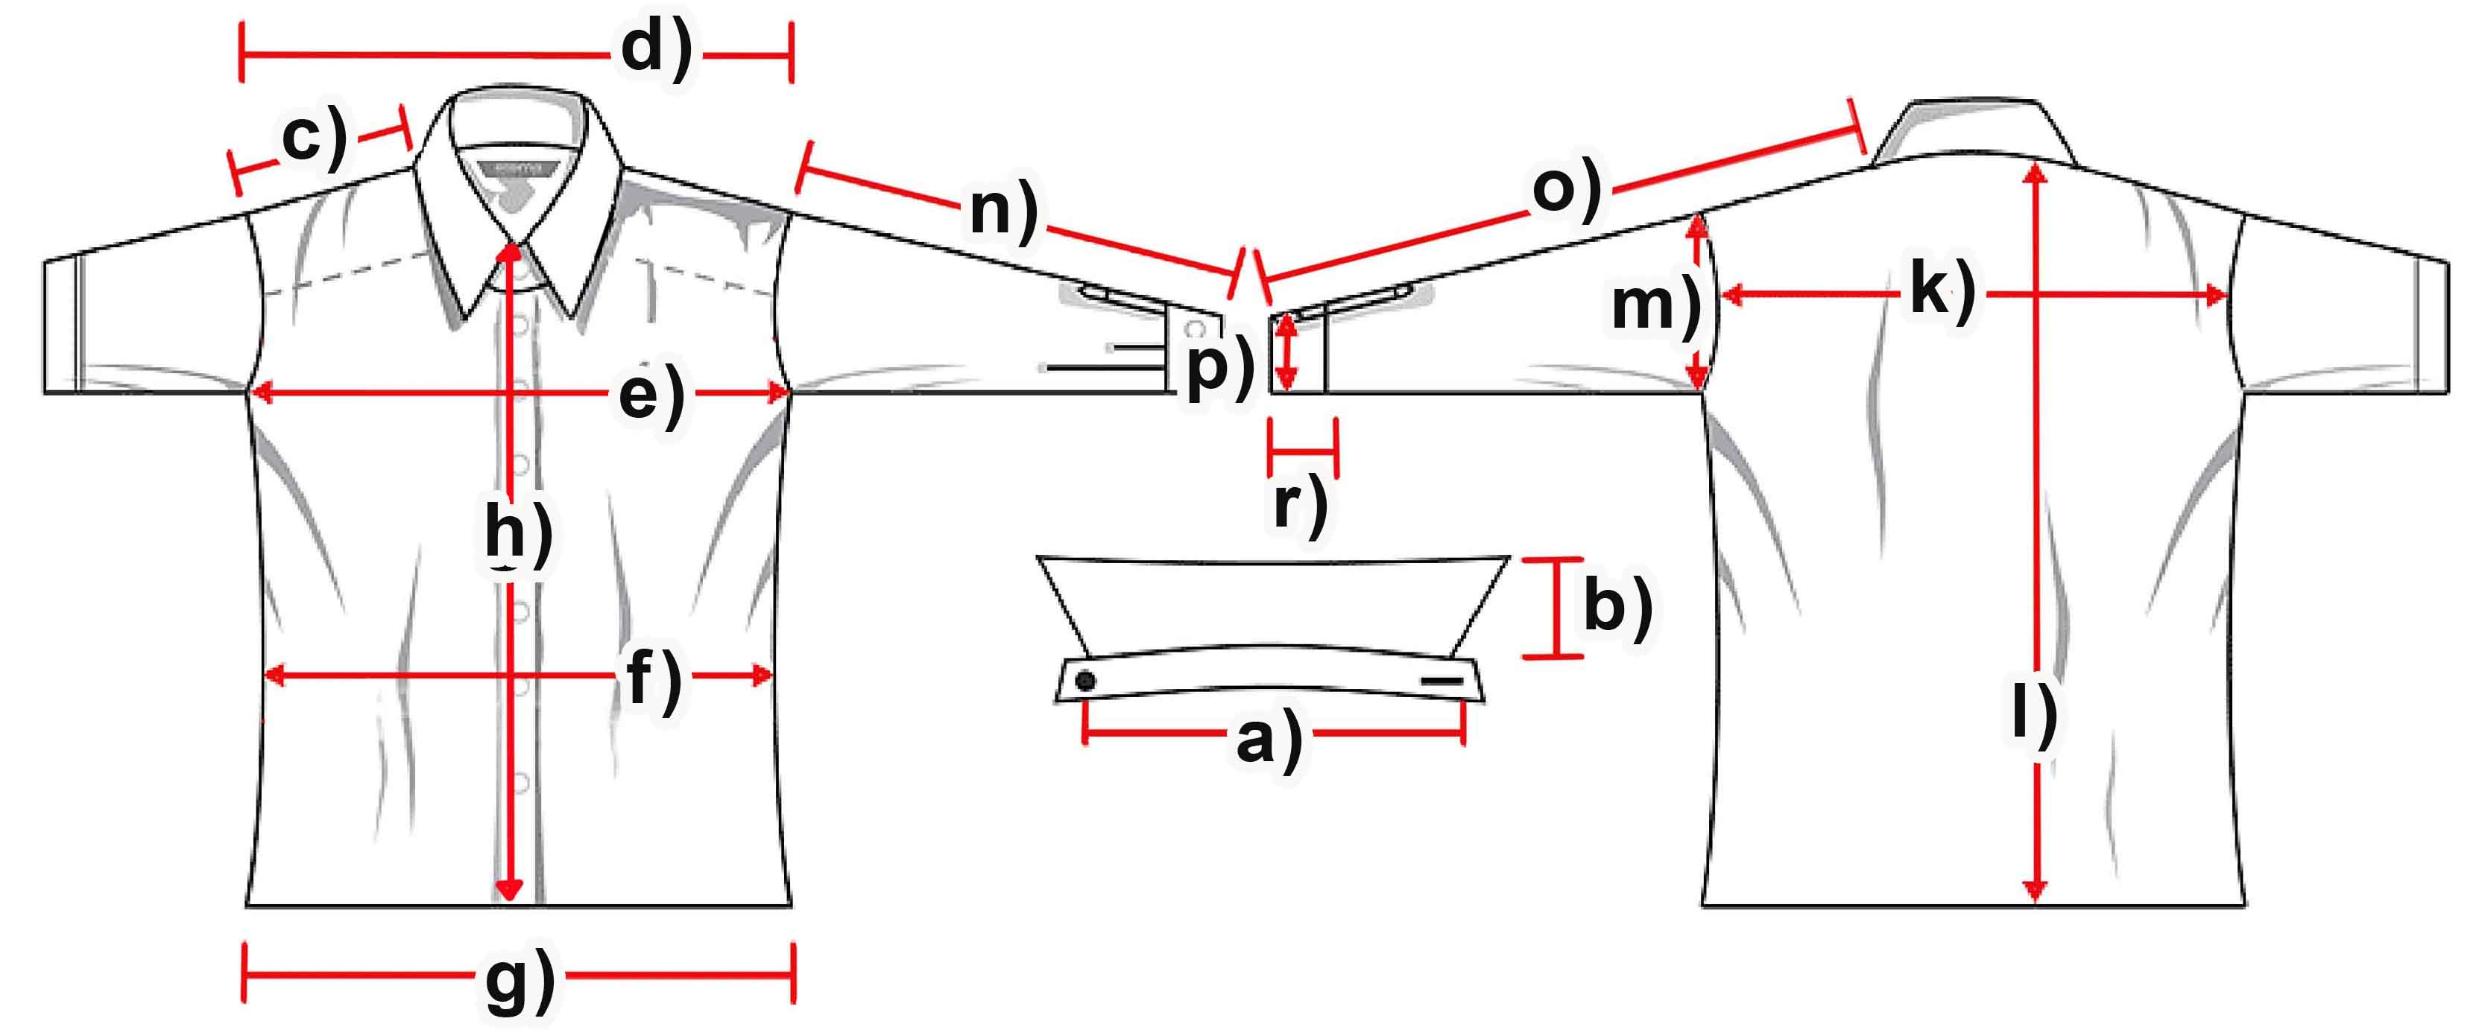

Maße (cm) | XS | S | M | L | XL | XXL | 3XL
a) Kragenweite
b) Kragenhöhe |  | 6,2 | 6,2 | 6,2 | 6,2 | 6,2 | 6,2
c) Schulter |  | 15 | 15,5 | 15,5 | 16,5 | 17,5 | 17,5
d) Schultergesamt |  | 48,5 | 51 | 51 | 53,5 | 55 | 56,5
e) Brust |  | 61,5 | 64 | 64,5 | 68,5 | 70 | 71
f) Taille |  | 59,5 | 61,5 | 63,5 | 65,5 | 67,5 | 69,5
g) Saum |  | 58,5 | 60,5 | 63 | 64,5 | 66 | 69
h) Knopfleiste |  | 64 | 65,5 | 67 | 68 | 69,5 | 71,5
k) Rückenbreite |  | 45,5 | 47,5 | 48 | 50 | 51,5 | 53
l) Rumpflänge |  | 72,5 | 73,5 | 76,5 | 79 | 81,5 | 82
m) Armloch |  | 28,5 | 30,5 | 30,5 | 32 | 32,5 | 33,5
n) Armlänge |  | 65,5 | 69 | 69,5 | 71,5 | 72,5 | 74
o) Arm + Schulter |  | 80,5 | 84,5 | 85 | 88 | 90 | 91,5
p) Manschettenbreite |  | 13,5 | 13,5 | 14 | 14,5 | 14,5 | 14,5
r) Manschettenhöhe |  | 4,5 | 4,5 | 4,5 | 4,5 | 4,5 | 4,5

